湖 北 理 工 学 院

电气与电子信息工程学院

《 单片机课程设计报告》

课题名称：智能浇花装置
专业名称：电气工程及其自动化
班 级：2017级（ 2 ）班
学 号：201741206221
姓 名： 许志杰
指导教师：胡蔷 叶天凤
课设时间：2019.11.25～2019.12.6
课设地点：K2—407

电气与电子信息工程学院
《单片机课程设计》任务书
2019 ～2020 学年第1学期

专业班级： 电气工程及其自动化2017级（2）班
指导教师： 胡蔷 叶天凤 工作部门： 电气系

一、课程设计题目： 单片机控制系统
自选：

二、课程设计内容
1. 根据具体设计课题的技术指标和给定条件，以单片机为核心器件，能独立而正确地进行方案论证和电路设计，完成仿真操作。要求概念清楚、方案合理、方法正确、步骤完整；
2. 熟悉、掌握各种外围接口电路芯片的工作原理和控制方法；
3. 熟练使用单片机汇编语言或C51进行软件设计；
4. 熟练使用Proteus、Keil软件进行仿真电路测试；（或用开发板联合调试）
5. 熟练使用Altium.Designer软件设计印刷电路板；
6. 学会查阅有关参考资料和手册，并能正确选择有关元器件和参数；
7. 编写设计报告，参考毕业设计论文格式。
（1）根据课题要求确定系统设计方案；
（2）绘制系统框图、系统仿真原理图（印刷电路板图）；
（3）计算电路参数和选择元器件，画出软件框图，列出程序清单；
（4）打印仿真结果，根据测试结果进行误差分析与修改调整；
（5）对设计进行全面总结。
本课题技术指标：本装置可以测量三个值，分别为空气湿度，空气温度，土壤湿度，湿度由百分值显示，温度由摄氏度显示，并可以设定值标准值，未达到标准值可以报警，并马达转动。
- 进度安排 地 点:K2-407
- 教学第 13 周：2019.11.25～2019.11.29
时 间 | 星期一 | 星期二 | 星期三 | 星期四 | 星期五 | 星期六 | 星期天
1、2节
3、4节 | 讲解设计题目、要求 |  |  |  | 系统软件设计
5、6节 |  |  | 系统硬件设计
7、8节 | 方案的选择论证 |  | 系统硬件设计 | 系统硬件设计
教学第 14 周：2019.12.2～2019.12.6
时 间 | 星期一 | 星期二 | 星期三 | 星期四 | 星期五 | 星期六 | 星期天
1、2节
3、4节 | 系统软件设计 |  |  |  | 设计答辩
5、6节 |  |  | 仿真或实物调试
7、8节 | 系统软件设计 |  | 仿真或实物调试 | 设计答辩
- 基本要求
- 根据过程、报告、答辩等确定设计成绩，成绩分优、良、中、及格、不及格五等。
评定项目 | 基本内涵 | 分值
平时表现 | 考勤 | 10分
答辩情况 | 回答问题情况 | 20分
操作能力 | 实物或仿真测试正常无故障运行 | 20分

课设报告 | 完成设计任务、报告规范性等情况 | 50分
90～100分：优；80～89分：良；70～79分：中；60～69分，及格；60分以下：不及格

五、课程设计参考资料
[1]贺哲荣.AT89S51单片机硬件设计与编程实例.北京：中国电力出版社.2012
[2]李泉溪.单片机原理与应用实例仿真.北京:北京航空航天大学出版社,2012.
[3]王平.单片机应用设计与制作.北京:清华大学出版社, 2012.
[4]彭为等.单片机典型系统设计实例精讲. 北京：电子工业出版社，2007
[5]王庆利等.单片机设计案例实践教程.北京：北京邮电大学出版社，2008
[6]韩志军等.单片机应用系统设计——入门向导与设计实例.北京：机械工业出版社，2005
[7]皮大能等. 单片机课程设计指导书. 北京：北京理工大学出版社，2010
[8]张毅刚.单片机原理及应用.北京:高等教育出版社,2011.

目录

1.绪论 1
2.系统概述及单片机介绍 1
2.1整体方案设计思想 1
2.2系统组成 2
2.2.1主控芯片的选择 2
2.2.2传感器模块选择 2
2.2.3电机驱动模块 3
2.3 单片机介绍 3
2.3.1 AT89C51单片机的基本组成 3
2.3.2管脚说明 4
3.硬件设计 6
3.1中央处理单元 6
3.2 LCD显示部分 6
3.4按键部分 6
3.5 ADC0808数模转换 7
4.设计图................................................8
4.1 总电路设计图 8
4.2 AT89C51单片机电路 9
4.3 晶振电路 10
4.4 复位电路 10
4.5 按键电路 11
4.6 LCD显示电路 11
5.软件设计 12
5.1 系统软件设计思路 12
5.2系统软件设计整体框图 13
6.仿真图 13
仿真运行图 14
参考文献 15
附录 16

1.绪论
最近几年，人们的生活水平有了很大提高，如何真正提高生活质量，如何使生活有了质的飞跃就成了问题大多数人认为。花卉种植是中国人几千年来保持同样的喜好，所以大多数人都选择种植植物，以陶冶情操，还能用它作为一个业余的消遣，但由于生活节奏快，人们经常出差及其他原因无法按时浇水的植物和花卉成为主要的死亡原因。
为了解决这个问题的时候浇花，人们会通过手机，并保存备忘录或者各种其他备忘的方法，但这些方法总是有很多瑕疵，智能灌溉系统的特点在市场上众多的仪器，但价格过于昂贵，对于一般家庭，过于复杂的应用程序和多功能性是不必要的。
智能浇水系统能够解决这个问题，该系统主要是一个电磁阀致动器在一端连接管，连接到外部水管作为浇水主要由微控制器控制的另一端。设备主要通过控制浇水间隔浇水的持续时间，以控制浇水量。方便操作，这样就实现了现代家庭生活，同时也保证植物的正常生长。
。

2.系统概述及单片机介绍

2.1整体方案设计思想
根据题目要求的要求，确定了以下方案：自己买材料制作，连接到微控制器，使土壤水分控制，并在此基础上，最小系统板安装湿度传感器。然后，湿度测距数据检测模块返回到微控制器，微控制器发送相应的命令来实现对泵的开关控制，实现自动检测和自动浇水湿度的功能。

2.2系统组成
土壤湿度传感器模块
电源部分
主控芯片
显示部分
按键部分
电机驱动模块
水泵
图2.1 系统组成

2.2.1主控芯片的选择
现在市场上种类繁多，最能够满足比单片机AT89C51，AVR单片机主体的要求，以及ARM，凌阳，当然他们有自己的优势和劣势在控制芯片，但这个设计过程中，我们选择了AT89C51。相比于其他类型的控制芯片，AT89C51系列更适合我们这个型号，如：AT89C51单片机完全能够完成这一精心设计的所有功能; AT89C51外围电路非常简单，易于控制;在我们的课程对许多AT89C51的演讲;事情TA89C51价格相对于其他的控制芯片，便宜很多，最重要的可能是一个很好的成本控制能力。
考虑到所有这些点的时候我是在最后的设计选用AT89C51单片机来完成这一设计。

2.2.2传感器模块选择
随着科学技术的不断发展，传感器领域相应得到了很大的发展。它是在各个领域具有很广泛的应用。在选择这种传感器的设计中，我们考虑了湿度传感器，温度和湿度传感器两种。温度和湿度传感器体积小，性能稳定，精度高，可以检测土壤中的温度和湿度，但价格昂贵被检测;湿度传感器，精度和长期稳定性，湿
度敏感的，并且可以用来检测土壤湿度，而且价格低廉。经过学生和教师探索，考虑到传感器的选择关键在于适合于单芯片的处理。最后，我们选择了一个比较实用的湿度传感器

2.2.3电机驱动模块
继电器（英文名称：relay）是一种电控制器件，是当输入量（激励量）的变化达到规定要求时，在电气输出电路中使被控量发生预定的阶跃变化的一种电器^{[2]}。它具有控制系统（又称输入回路）和被控制系统（又称输出回路）之间的互动关系。通常应用于自动化的控制电路中，它实际上是用小电流去控制大电流运作的一种“自动开关”。故在电路中起着自动调节、安全保护、转换电路等作用继电器，充当水泵开关，控制水泵出水。正是因为其功能，符合我们此次的设计，我们选择其作为自动浇花系统的电机驱动模块。

2.3 单片机介绍
AT89C51是一种带4K字节闪烁可编程可擦除只读存储器（FPEROM—Falsh Programmable and Erasable Read Only Memory）的低电压，高性能CMOS8位微处理器，俗称单片机。单片机的可擦除只读存储器可以反复擦除100次。该器件采用ATMEL高密度非易失存储器制造技术制造，与工业标准的MCS-51指令集和输出管脚相兼容。由于将多功能8位CPU和闪烁存储器组合在单个芯片中，ATMEL的AT89C51是一种高效微控制器，AT89C51单片机为很多嵌入式控制系统提供了一种灵活性高且价廉的方案。

2.3.1 AT89C51单片机的基本组成
AT89C51由一个8位的微处理器，128KB片内数据存储器RAM，21个特殊功能寄存器SFR，4KB片内程序存储器Flash ROM，64KB可寻址片内外统一编址的ROM，64KB可寻址片外的RAM， 4个8位并行I/O接口（P0—P3），一个全双工通用异步串行接口UART，两个16位的定时器/计数器，具有位操作功能的布尔处理机及位寻址功能的五个中断源、两个优先级的中断控制系统以及片内振荡器和时钟产生电路。其基本组成框图如图2-1所示。
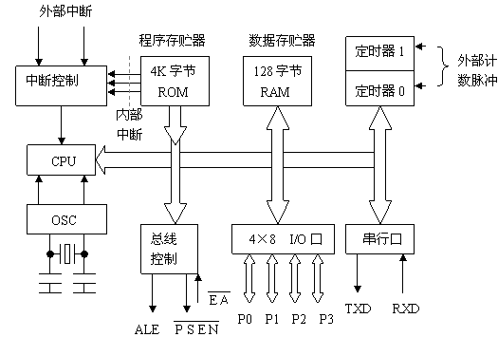
图2-1 AT89C51的基本组成

2.3.2管脚说明
AT89C51的引脚图如图2-2所示。各引脚的具体说明如下：
VCC：供电电压。
GND：接地。
P0口：P0口为一个8位漏级开路双向I/O口，每脚可吸收8TTL门电流。当P0口
的管脚第一次写1时，被定义为高阻输入。P0能够用于外部程序数据存储器，它可以被定义为数据/地址的第八位。在FIASH编程时，P0 口作为原码输入口，当FIASH进行校验时，P0输出原码，此时P0外部必须被拉高。
P1口：P1口是一个内部提供上拉电阻的8位双向I/O口，P1口缓冲器能接收输出4TTL门电流。P1口管脚写入1后，被内部上拉为高，可用作输入，P1口被外部下拉为低电平时，将输出电流，这是由于内部上拉的缘故。在FLASH编程和校验时，P1口作为第八位地址接收。
P2口：P2口为一个内部上拉电阻的8位双向I/O口，P2口缓冲器可接收，输出4
个TTL门电流，当P2口被写“1”时，其管脚被内部上拉电阻拉高，且作为输入。并因此
作为输入时，P2口的管脚被外部拉低，将输出电流。这是由于内部上拉的缘故。P2口
当用于外部程序存储器或16位地址外部数据存储器进行存取时，P2口输出地址的高八
位。在给出地址“1”时，它利用内部上拉优势，当对外部八位地址数据存储器进行读写
时，P2口输出其特殊功能寄存器的内容。P2口在FLASH编程和校验时接收高八位地址
信号和控制信号。
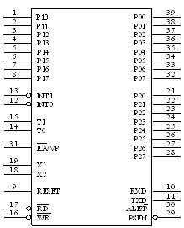
图2-2 AT89C51引脚图
P3口：P3口管脚是8个带内部上拉电阻的双向I/O口，可接收输出4个TTL门电流。当P3口写入“1”后，它们被内部上拉为高电平，并用作输入口。作为输入，由于外部下拉为低电平，P3口将输出电流（ILL）这是由于上拉的缘故。P3口也可作为AT89C51的一些特殊功能口，如表2-1所示。同时，P3口为闪烁编程和编程校验接收一些控制信号。
表2-1 P3口的特殊功能
引脚 | 名称 | 功能说明 | 引脚 | 名称 | 功能说明
P3.0 | RXD | 串行输入口 | P3.4 | T0 | 记时器0外部输入
P3.1 | TXD | 串行输出口 | P3.5 | T1 | 记时器1外部输入
P3.2 | 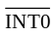 | 外部中断0 | P3.6 | 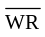 | 外部数据存储器写选通
P3.3 | 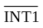 | 外部中断1 | P3.7 | 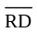 | 外部数据存储器读选通

RST：复位输入。当振荡器复位器件时，要保持RST脚两个机器周期的高电平时间。 ALE/PROG：当访问外部存储器时，地址锁存允许的输出电平用于锁存地址的地位
字节。在FLASH编程期间，此引脚用于输入编程脉冲。在平时，ALE端以不变的频率周期输出正脉冲信号，此频率为振荡器频率的1/6。因此它可用作对外部输出的脉冲或用于定时目的。然而要注意的是：每当用作外部数据存储器时，将跳过一个ALE脉冲。如想禁止ALE的输出可在SFR8EH地址上置0。此时， ALE只有在执行MOVX，MOVC指令是ALE才起作用。另外，该引脚被略微拉高。如果微处理器在外部执行状态ALE禁止，置位无效。
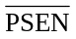：外部程序存储器的选通信号。在由外部程序存储器取指期间，每个机器周期两次/PSEN有效。但在访问外部数据存储器时，这两次有效的/PSEN信号将不出现。
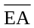/VPP：当/EA保持低电平时，则在此期间外部程序存储（0000H-FFFFH），不管是否有内部程序存储器。注意加密方式1时，将内部锁定为RESET；当端保持高电平时，此间内部程序存储器。在FLASH编程期间，此引脚也用于施加12V编程电源（VPP）。
XTAL1：反向振荡放大器的输入及内部时钟工作电路的输入。
XTAL2：来自反向振荡器的输出。

3.硬件设计

3.1中央处理单元
以AT89C51作为整个系统的控制中心
（1）通过LCD液晶显示屏作为显示模块；
（2）根据按键输入发送正确的信号并在LCD显示。

3.2 LCD显示部分
作为一个显示模块该设备应该是在单片机控制的正确输出显示检测到的物理量。

3.4按键部分
它是整个系统中比较简单的部分，根据功能要求，本系统共需3个按键，3个按键位于按键部分，分别是上调按键，下调按键，工作按键。
它是整个系统是相对简单的部件，根据该系统的功能要求需要总共三个按钮，三个按钮位于按键部件，其被加、减按钮，工作按钮。

3.5 ADC0808数模转换
ADC0808是采样分辨率为8位的、以逐次逼近原理进行模/数转换的器件。其内部有一个8通道多路开关，它可以根据地址码锁存译码后的信号，只选通8路模拟输入信号中的一个进行A/D转换。
ADC0808是ADC0809的简化版本，功能基本相同。一般在硬件仿真时采用ADC0808进行A/D转换，实际使用时采用ADC0809进行A/D转换
ADC0808芯片有28条引脚，采用双列直插式封装，各引脚功能如下：
1～5和26～28（IN0～IN7）：8路模拟量输入端。
8、14、15和17～21：8位数字量输出端。
22（ALE）：地址锁存允许信号，输入，高电平有效。
6（START）： A／D转换启动脉冲输入端，输入一个正脉冲（至少100ns宽）使其启动（脉冲上升沿使0809复位，下降沿启动A/D转换）。
7（EOC）： A／D转换结束信号，输出，当A／D转换结束时，此端输出一个高电平（转换期间一直为低电平）。
9（OE）：数据输出允许信号，输入，高电平有效。当A／D转换结束时，此端输入一个高电平，才能打开输出三态门，输出数字量。
10（CLK）：时钟脉冲输入端。要求时钟频率不高于640KHZ。
12（VREF（+））和16（VREF（-））：参考电压输入端
11（Vcc）：主电源输入端。
13（GND）：地。
23～25（ADDA、ADDB、ADDC）：3位地址输入线，用于选通8路模拟输入中的一路

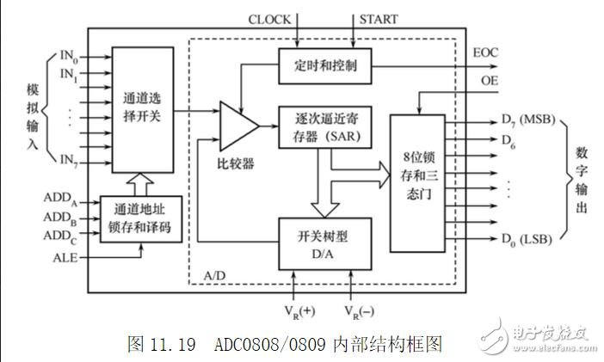

4.设计图

4.1 总电路设计图
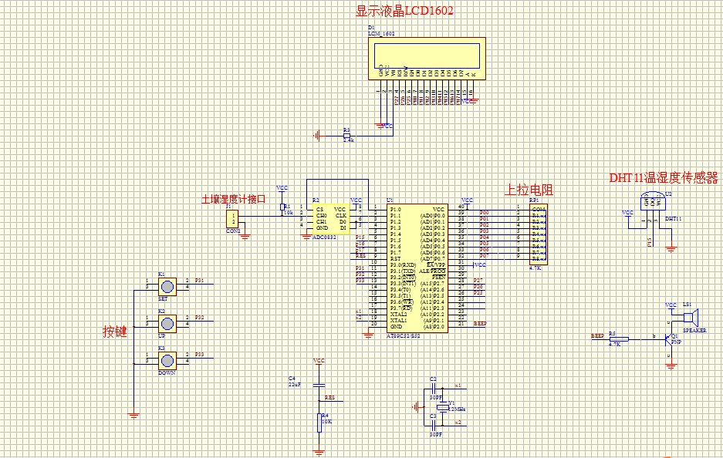
图4.1 总电路
根据如图4.1所示的总电路主要由：晶振电路,复位电路，按键设置电路， LED显示电路，电磁阀电路，以及电源电路等几个部分。通过这几个分电路的分工合作，能够使得系统具有显示功能，并且具备键盘调整功能，同时能够对电磁阀进行有效的控制。从而使设备顺利的进行工作。

4.2 AT89C51单片机电路
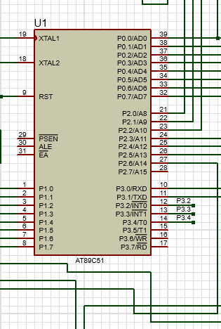
图4.2 单片机电路
AT89C5单片机的RST引脚连接复位电路，P2.7引脚连接电磁阀电路，P1.0～P1.7引脚连接按键电路，XTAL1和XTAL2引脚连接晶振电路，P2.0和P2.1引脚连接指示灯电路，P2.5～P2.7引脚连接放大电路从而和P0.0～P0.7引脚一起控制LED显示电路。

4.3 晶振电路
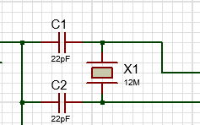
图4.3 晶振电路
AT89C51单片机芯片内部设有一个反相放大器所构成的振荡器，XTAL1和XTAL2分别为振荡电路的输入端和输出端。在XTAL1和XTAL2引脚上外接定时元件，内部振荡电路就产生自激振荡。定时元件常常是用石英晶体和电容组成的并联谐振回路。系统选择了12MHZ的晶振片，两个30Pf的电容C2和C3。
4.4 复位电路

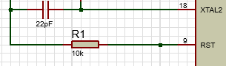
图4.4 AT89C51单片机的复位电路
本设计采用的复位电路包括两个方面：上电复位电路（图a），按键复位电路（图b）。
a：上电复位电路：它是利用电容充电来实现复位的。在接电瞬间，RST引脚端的电位与Vcc端相同，但是随着充电电流的减少，RST端的电位逐渐下降。只要保证RST端为高电压的时间大于两个机器周期时，系统自动能实现正常复位。
b：按键复位电路：当要系统自动复位时，只需要按住S8按键，此时电源Vcc
经过电阻R1,R2分压，并且在RST端产生一个复位的高电平。同样，只要保证RST端保持高电压的时间大于两个机器周期时，系统自动能实现正常复位。

4.5 按键电路
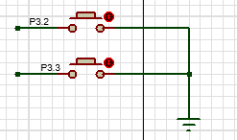
图4.5 按键电路
系统采用非编码键盘，按键电路主要由3个按键组成，分别是K1---工作按键； K2---“+”调节按键；K3---“-”调节按键，本系统采用独立式的按键形式。按照上图的电路连接方法，判断是否有键按下的方法是：查询哪一根接按键的I/O接口线为低电平，如果是低电平则说明这个接口线连接的按键处于按下状态。相反，若为高电平则说明按键处于非按下状态。

4.6 LCD显示电路
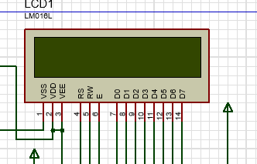
图4.6 LCD显示电路
3.9.1 液晶显示器的简介
液晶显示器是一种低功能耗液晶显示器件。工作电流小，适合于仪表和低功耗系统。常用的有笔画型液晶显示器、点阵字符型液晶显示器和图形点阵式液晶
显示器。LCD液晶显示器的原理是利用液晶的物理特性，通过电压对其显示区域进行控制。有电就显示黑色，这样就显示出图形。液晶显示器适应于大规模电路直接驱动，易于实现全彩色显示的特点。目前被广泛应用于计算机，数字摄像机等众多领域。

5.软件设计

5.1 系统软件设计思路
自动浇花系统软件设计包括四个部分的程序设计，分别是：AD转换模块程序设计、湿度检测模块设计、阀值调节模块、数码管显示模块设计。
AD转换模块程序设计主要实现以下功能：将湿度传感器产生的模拟信号转换成数字信号。
湿度检测模块设计主要实现以下功能：通过程序设计，对所测湿度值进行处理，当低于所设定阀值继电器打开，实现浇水功能；当高于或等于所设阀值继电器关闭，关闭浇水功能。
阀值调节模块主要实现以下功能：设定两个按键实现对阀值的调节功能，其中一个按键要求是上调键，另一个是下调节，同时设定调节幅度为5。
数码管显示模块主要实现以下功能：需要数码管实现三个值的显示，分别是：采集的电压值、采集的当前土壤湿度值、设定的适合植物生长的土壤湿度阀值。数值顺序显示，通过间歇加以区分显示。

5.2系统软件设计整体框图
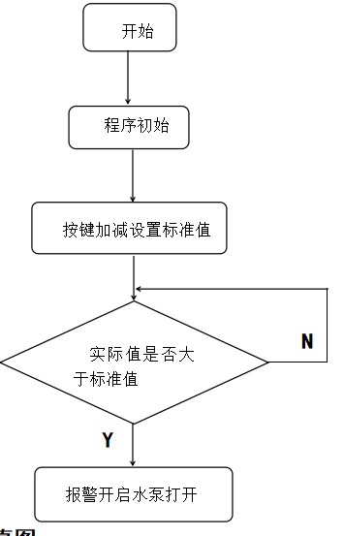

6.仿真图
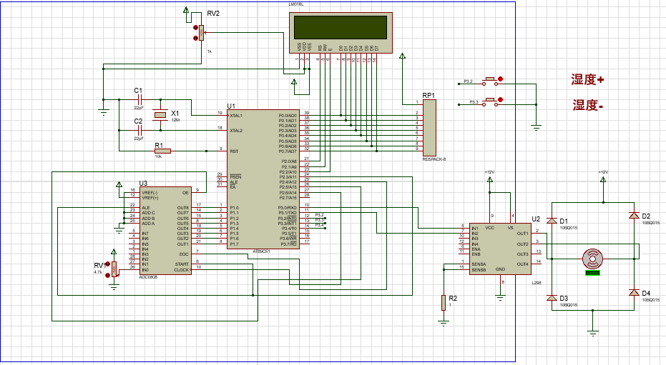

仿真运行图
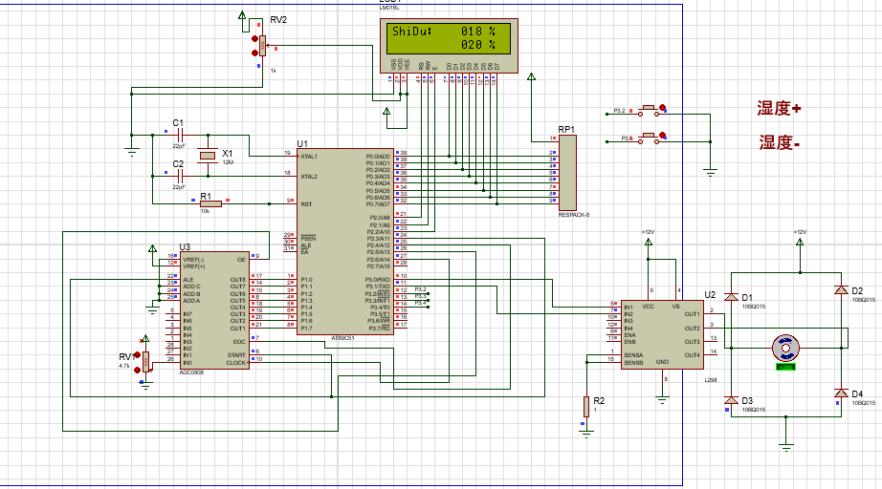

注：当外部湿度值低于预定湿度值电机启动灯泡亮显示电机状态，当外部湿度值高于预定湿度值电机停止工作
7.结论
本次设计的盆花自动浇水系统以电子类的自动浇花器的工作原理为参考，运用现代传感器技术及单片机控制技术构成一个土壤温湿度采集与控制系统。再用数字电路控制自动给水系统及时的给浇水系统供水。整个盆花自动浇水系统包括土壤温湿度的检测和显示、自动浇水和蓄水箱自动上水及水位报警三个部分。土壤温湿度的检测和显示以温湿度传感器SHT-11为感应部件，将检测到的土壤温湿度值送入AT89C51单片机，再由单片机的I/O口输出到LCD液晶显示屏进行显。同时此湿度值也是是否给盆花浇水的参考值。自动浇水部分与土壤温湿度的检测和显示部分共同构成土壤温湿度的检测与控制系统。它设计为智能和手动两个部
分：智能浇水部分是通过单片机程序设定浇水的上下限值并与SHT-11送入单片机的土壤湿度值相比较，当传感器检测到的湿度值低于设定的下限值时，单片机输出一个信号控制电磁阀打开，开始浇水，高于设定的上限值时再由单片机输出一个信号控制电磁阀关闭，停止浇水；手动部分是由单片机从时钟芯片DS1302读入月份与每天的实时时刻，通过软件程序设定定时浇水的时间与浇水的量。蓄水箱自动上水及水位报警采用纯硬件电路控制，实现水箱水位实时监测、自动上水以及水位上下限报警的功能。
通过本次设计，让我进一步了解了微电脑控制的智能系统。也使我真正接触到了检测控制系统的设计，虽然是一个人们日常生活中的小系统，但也让我明白了很多设计上应该注意的问题。比如实用性、经济性以及安装条件等。

参考文献

[1] 赵克中.磁力驱动技术与设备,北京:化学工业出版社,2003.
[2] 林伸茂.8051单片机彻底研究,北京:中国电力出版社,2007.
[3] Mackenzie.8051微控制器,北京:清华大学出版社,2005.
[4] 周志敏,纪爱华.LCD背光驱动电路与应用实例,北京:人民邮电出版社,2009.
[5] 孙俊喜.LCD驱动电路、驱动程序与典型应用,北京:人民邮电出版社,2009.
[6] 明赐东.调节阀的应用,北京:化学工业出版社,2006.
[7] 毛兴武.新一代绿色光源LED及其应用技术,北京:人民邮电出版社,2008.
[8] 蔡振江.单片机原理及应用,北京:电子工业出版社,2008.
[9] 周志敏,纪爱华,周纪海.LED驱动电路设计实例,北京:电子工业出版社,2008.
[10] 王慧.计算机控制系统,北京:化学工业出版社,2005.
[11] Steve James. 5x7 LED Matrix Display with Z8 Encore, Zilog.Inc, 2007.
[12] Riheb Wislati, Helmut Haase. Design and Simulation of an Electromagnetic Valve Actuator Using COMSOL Multiphysics, Leibniz University, 2005.
[13] 郭天祥.51单片机C语言教程——入门、提高、开发、拓展全攻略[M].北京:电子工业出版社，2012:67-87.
[14] 王玉凤,刘湘黔.电子设计从零开始[M].北京:清华大学出版社,2010:123-134.
[15] 谭浩强.C程序设计教程学习辅导 [M].北京:清华大学出版社，2011:23-26.
[16] 童诗白.模拟电子技术基础[M].成都：高等教育出版社,2010:45-48.
[17] 赵克中.磁力驱动技术与设备[M].北京:化学工业出版社,2011:134-156.
[20] 林伸茂.8051单片机彻底研究[M].北京:中国电力出版社,2011：56-67.
[21] 吴磊.8051微控制器[M].北京:清华大学出版社,2010:98-111.
[22] 郭英涛.LCD背光驱动电路与应用实例[M].北京:人民邮电出版社,2012:245-256.
[23] 张炜.LCD驱动电路、驱动程序与典型应用[M].北京:人民邮电出版社,2011:256-265.
[24] SD Group.SD Memory Card Specifications[Z].USA:Technical Committee SD Association, 2013:456-467.
[25] Teayon . Hardware White Paper [Z].USAMicrosoft Corporation,2011:46-57.
[26] 张琳.调节阀的应用[M].北京:化学工业出版社,2013:76-89.
[27] 徐贤.新一代绿色光源LED及其应用技术[M].北京:人民邮电出版社,2011:47-76.
[28] 崔雪莉.单片机原理及应用[M].北京:电子工业出版社,2010:36-48.
[29] 唐绪军.报业经济与报业经营[M].北京:新华出版社,2012:117-121.

附录
源程序
#include<reg52.h>
#include <intrins.h>
#include <string.h>
#define dat_port P0
#define uchar unsigned char
#define uint unsigned int
#define delay4us() {_nop_();_nop_();_nop_();_nop_();}
sbit RS=P2^0;//RS=1 数据 RS=0 命令
sbit RW=P2^1;//RW=1 读取 RW=0 写入
sbit E=P2^2;//E 使能信号
uchar set_shidu=20;
char Time01ms=0;
int statue=0;
int Show_Flag=2;
uchar a=0;//a占空比
uchar LCD_Busy_Check();//忙检查
void Write_LCD_Command(uchar cmd);//向LCD写入命令
void Write_LCD_Data(uchar dat); //向LCD写入一个字节的数据函数
void Initialize_LCD1602(); //液晶初始化函数
void LCD_Display(uchar *str);//在LCD上显示字符串
sbit CLOCK=P2^6;
extern uchar display_buffer[][16];
unsigned long dat_adc0808;
#define data_port P1
#define uchar unsigned char
#define uint unsigned int
sbit A_Phase=P3^0;
sbit B_Phase=P3^1;
sbit START=P2^3;
sbit EOC=P2^4;
sbit OE=P2^5;
sbit LED=P3^4; //背景灯
void delay50us(uint m);// 延时
uint adc0808_init(); // AD初始化
void Refresh_show();
uchar display_buffer[ ][16]={{"ShiDu:"} };
void delay50us(uint m)
{
uint n,k;
for(n=m;n>0;n--)
for(k=25;k>0;k--);
}

uint adc0808_init() // AD初始化
{
START=0;
OE=0;
START=1;
START=0;
while(EOC==0);
OE=1;
dat_adc0808=P1;
OE=0;
return dat_adc0808;
}
void Refresh_show() //刷新显示
{
uint t=dat_adc0808/2; //
if(t>=100)
t=100;
Write_LCD_Command(0x87); //显示当前湿度
Write_LCD_Data(' ');
Write_LCD_Data(' ');
Write_LCD_Data(' ');
Write_LCD_Data(t/100+'0');
Write_LCD_Data(t%100/10+'0');
Write_LCD_Data(t%10+'0');
Write_LCD_Data(' ');
Write_LCD_Data(0x25);
Write_LCD_Data(' ');
if(t<set_shidu) //当当前的湿度低于设定湿度，电机转动
{
A_Phase=1;
B_Phase=0;
}
else
{
B_Phase=1;
A_Phase=1;
}
}
//---------------忙检查-------------------//
uchar LCD_Busy_Check()
{
uchar LCD_Status;
RS = 0;
RW = 1;
E = 1;
delay4us();
LCD_Status = P0;
E = 0;
return LCD_Status;
}
//--------------向LCD写入命令--------------------//
void Write_LCD_Command(uchar cmd)
{
while((LCD_Busy_Check()& 0x80)==0x80); //忙等待
RS = 0;
RW = 0;
E = 0;
P0 = cmd;
delay4us();
E = 1;
delay4us();
E = 0;
}
//-----------向LCD写入一个字节的数据函数-----------------*/
void Write_LCD_Data(uchar dat)
{
while((LCD_Busy_Check()&0x80)==0x80);
RS = 1;
RW = 0;
E = 0;
P0 = dat;
delay4us();
E = 1;
delay4us();
E = 0;
}
//-----------LCD初始化-----------------*/
void Initialize_LCD1602() //液晶初始化函数
{
Write_LCD_Command(0x38);delay50us(10); //功能设置，数据长度为8位，双行显示，5×7点阵字体
Write_LCD_Command(0x0C);delay50us(10); // 显示开，关光标
Write_LCD_Command(0x06);delay50us(10); //字符进入模式：屏幕不动，字符后移
Write_LCD_Command(0x01); delay50us(10);//清屏
}
//-----------在LCD上显示字符串-----------------*/
void LCD_Display(uchar *str)
{
uchar i;
for(i=0;i<strlen(str);i++)
{
Write_LCD_Data(str[i]);
delay50us(100);
}
}
/*------------------------------------------------
定时器0初始化
------------------------------------------------*/
void TIM0init(void)//定时器0初始化
{

TMOD=0x01;//定时器0工作方式1
TH0=0xFF;
TL0=0xB2; //0.1ms初值
ET0=1; //开中断
TR0=1;
}

void main()
{

TMOD=0x22;
TH0=0x14;
TL0=0x00;
IE=0x82;
TR0=1;
IT0=1;
EX0=1;
IT1=1;
EX1=1;
LED=1;
Initialize_LCD1602();
TIM0init();
delay50us(10);
Write_LCD_Command(0x80);//设置显示的初始位置
LCD_Display(display_buffer[0]);//显示 "
while(1)
{
adc0808_init();
Refresh_show();
Write_LCD_Command(0xC7); //显示设定湿度
Write_LCD_Data(' ');
Write_LCD_Data(' ');
Write_LCD_Data(' ');
Write_LCD_Data(set_shidu/100+'0');
Write_LCD_Data(set_shidu%100/10+'0');
Write_LCD_Data(set_shidu%10+'0');
Write_LCD_Data(' ');
Write_LCD_Data(0x25);
Write_LCD_Data(' ');
}
}
void Timer0_INT() interrupt 1
{
CLOCK=!CLOCK;
TH0=0xFF;
TL0=0xB2;
Time01ms++;
}
void int0_serv(void) interrupt 0
{
set_shidu++;
if(set_shidu>=100)
set_shidu=100;

}
void int1_serv(void) interrupt 2
{
set_shidu--;
if(set_shidu<=0)
set_shidu=0;

}

电气与电子信息工程学院

《单片机课程设计》成绩评定表
课题名称：
答辩或质疑记录：
1、

2、

最终评定成绩（以百分制评定）

